ΣΥΛΛΟΓΟΣ ΕΚΠΑΙΔΕΥΤΙΚΩΝ Π. Ε. Μαρούσι 8 – 1 – 2018
ΑΜΑΡΟΥΣΙΟΥ Αρ. Πρ.: 48
Ταχ. Δ/νση: Λ. Κηφισιάς 211
Τ. Κ. 15124 Μαρούσι
Τηλ.: 210 8020697 Fax:2108028620
Πληροφ.: Δ. Πολυχρονιάδης (6945394406)
Email:syll2grafeio@gmail.com
Δικτυακός τόπος: http//: www.syllogosekpaideutikonpeamarousiou.gr

ΠΡΟΣ
ΤΑ ΜΕΛΗ ΤΟΥ ΣΥΛΛΟΓΟΥ ΜΑΣ

Θέμα: « Διοργάνωση παρακολούθησης ΔΩΡΕΑΝ θεατρικής παράστασης για τα παιδιά των συναδέλφων – μελών του συλλόγου μας – ΤΟ ΑΓΟΡΙ ΜΕ ΤΗ ΒΑΛΙΤΣΑ – στο θέατρο ΚΑΠΠΑ την Κυριακή 21 – 1 – 2018».

ΠΡΟΣΚΛΗΣΗ
Ο Σύλλογος Εκπ/κών Π.Ε. Αμαρουσίου καλεί τους μικρούς του φίλους, τα παιδιά των συναδέλφων - μελών του Συλλόγου μας, να απολαύσουν δωρεάν τη θεατρική παράσταση: « Το αγόρι με τη βαλίτσα » του Μάικ Κένι από το θίασο του Ηλία Καρελλά (Παιδική Σκηνή), την Κυριακή 21 Ιανουαρίου 2018 (ώρα 11:30) στο Θέατρο «ΚΑΠΠΑ», (Κυψέλης 2 – Αθήνα)
Ώρα προσέλευσης στο θέατρο: 11:00.
ΘΕΑΤΡΟ « ΚΑΠΠΑ», (Κυψέλης 2 – Αθήνα)
Σας περιμένουμε!!!!!!!!
Οι συνάδελφοι και τα παιδιά που θα προσέλθουν μπορούν να δηλώσουν τη συμμετοχή τους (αριθμό εισιτηρίων) τηλεφωνικά στο τηλέφωνο (6945394406 – Δ. Πολυχρονιάδης) ή σε οποιοδήποτε άλλο μέλος του Δ. Σ. επιθυμούν, μέχρι την Τετάρτη 17 – 1 – 2018, ώστε τα εισιτήρια να προαγοραστούν την Παρασκευή 19 – 1 – 2018 σύμφωνα με τη συμφωνία που έγινε με το θέατρο. Παρακαλούμε τα παιδιά να συνοδεύονται από έναν ενήλικο (μέλος του συλλόγου μας).
Λίγα Λόγια για την Παράσταση

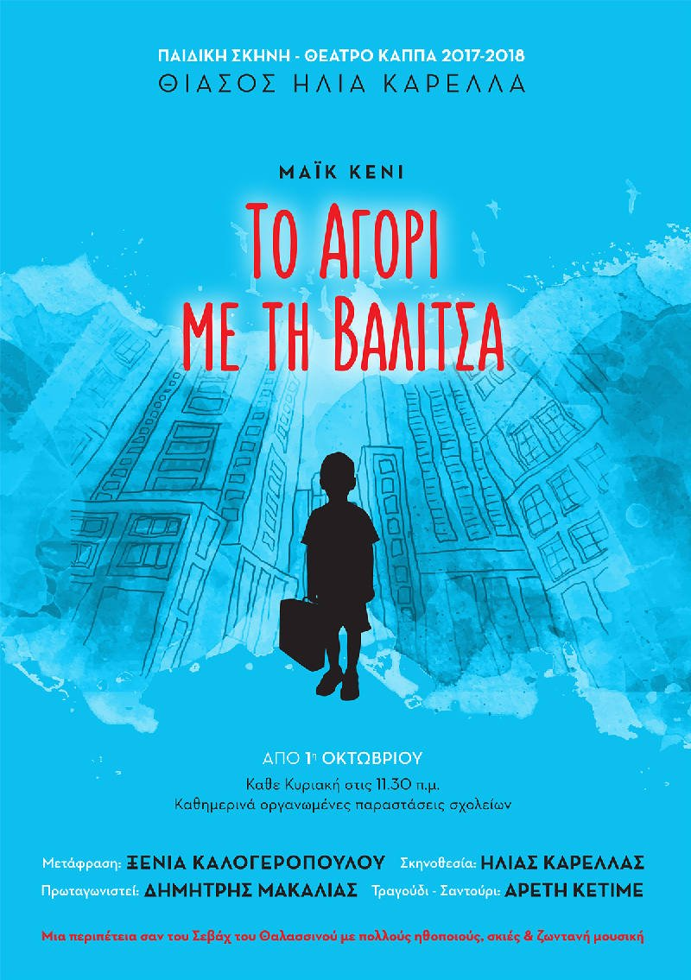
«Το αγόρι με τη βαλίτσα»
Μετάφραση: Ξένια Καλογεροπούλου
Σκηνοθεσία: Ηλίας Καρελλάς
Ο Δημήτρης Μακαλιάς στο ρόλο του μικρού Ναζ
Τραγούδι- Σαντούρι: Αρετή Κετιμέ
Μια περιπέτεια σαν του Σεβάχ του Θαλασσινού με πολλούς ηθοποιούς, σκιές και ζωντανή μουσική.
Το έργο του δημοφιλέστερου συγγραφέα για παιδιά και εφήβους στη Μεγάλη Βρετανία Μάικ Κένι επέλεξε να ανεβάσει ο γνωστός σκιοπαίκτης και σκηνοθέτης Ηλίας Καρελλάς στην υπέροχη μετάφραση – διασκευή της Ξένιας Καλογεροπούλου στο θέατρο Κάππα (Κυψέλης 2).
Ένα νεαρό αγόρι, που ζει κάπου στη Μέση Ανατολή, φαντάζεται ταξίδια σαν του Σεβάχ του Θαλασσινού. Όταν ξεσπά πόλεμος, ο μικρός Ναζ ξεκινά το δικό του διαφορετικό ταξίδι. Διασχίζει ερήμους, βουνά και θάλασσες με μόνη συντροφιά την Κρίσια, ένα κορίτσι που έχει και αυτό τον ίδιο προορισμό, ώσπου να φτάσει στο Βερολίνο και να συναντήσει το μεγαλύτερο αδελφό του, έχοντας στη βαλίτσα του μοναδικό όπλο τις ιστορίες του.
Το έργο έχει στόχο να ευαισθητοποιήσει σχετικά με το προσφυγικό ζήτημα, με τρόπο συγκινητικό αλλά και συχνά διασκεδαστικό. Μια διαφορετική περιπέτεια που θα συναρπάσει αλλά και θα προβληματίσει θεατές κάθε ηλικίας.
Τον πρωταγωνιστικό ρόλο του αγοριού θα ενσαρκώσει ο Δημήτρης Μακαλιάς ενώ τη μουσική και τα τραγούδια της παράστασης θα ερμηνεύσει ζωντανά στη σκηνή η Αρετή Κετιμέ.
Παίζουν ακόμα οι ηθοποιοί και μουσικοί: Κατερίνα Αθανασιάδη, Τάσος Αντωνίου, Γιώργος Γερωνυμάκης, Μαρία Ελευθεριάδη, Έκτορας Κυριάκου, Φάνης Παυλόπουλος.
Στην παράσταση που έκανε πρεμιέρα την 1η Οκτωβρίου 2017 ο Ηλίας Καρελλάς με το ιδιαίτερο σκηνοθετικό και σκηνογραφικό του στίγμα, δημιουργεί μια παράσταση – πρόταση με κύριους άξονες το θέατρο σκιών και τη ζωντανή μουσική, αναδεικνύοντας με τη δική του ματιά το υπέροχο αυτό κείμενο. Η χορογράφος Αντιγόνη Γύρα κινεί τους ήρωες του έργου σε έναν κόσμο που ακροβατεί μεταξύ πραγματικότητας και παραμυθιού.
Συντελεστές: Συγγραφέας: Μάικ Κένι
Μετάφραση: Ξένια Καλογεροπούλου
Σκηνοθεσία/Σκηνογραφία/ Φωτισμοί: Ηλίας Καρελλάς
Κίνηση: Αντιγόνη Γύρα
Σκηνικά Αντικείμενα-Κοστούμια: Αγγελική Μπόζου

